Asociatia
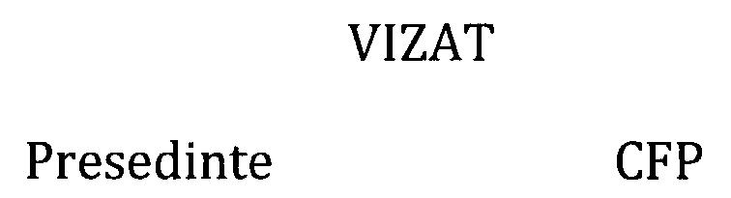
Invatamant Campulung

CERERE DE IMPRUMUT

Nr. _________ din data de __________________

Subsemnatul(a) _______________________________________, membru(a) al(a) Asociatiei C.A.R. Invatamant Campulung, fiul(fiica) lui _______________ si ________________, nascut(a) in localitatea _____________________, judetul ___________ la data ______________, cu domiciliul in _____________________ str. _______________________, nr. ____, bloc _____, scara ____, et. ____, ap. ____, judetul ______________, tel. acasa ________________ tel. mobil ________________ posesor al BI(CI) seria ____ nr. _______________ eliberat(a) de ______________________ la data de ________________ CNP ________________________ , angajat la ________________________________________ avand functia de _______________________________ , tel. serv. _____________________ avand un fond social de ___________________ lei.
- Solicit un imprumut in suma de ___________________ lei
- Numar rate _____________
- Termenul solicitat ____________
Subsemnatul(a) ________________________________ declar ca toate datele de mai sus sunt reale, orice afirmatie neadevarata constituie fals si uz de fals in declaratie si antreneaza raspunderea penala potrivit Codului Penal.
Anexez: - copie xerox B.I.(C.I.), adeverinta de venit a imprumutatului, adeverinte de venit si adeverintele angajament ale girantilor, copie xerox B.I.(C.I.) giranti.
Îmi exprim consimţământul ca Asociaţia C.A.R Învăţământ Câmpulung, în calitate de operator de date cu caracter personal, să prelucreze datele mele personale, care sunt oferite de mine în calitate de membru împrumutat, precum și să colecteze, să prelucreze datele mele cu caracter personal pe durata cât îmi mențin calitatea de membru. Am luat la cunoștință Politica de Confidențialitate cu privire la datele cu caracter personal a Asociaţiei C.A.R. Învăţământ Câmpulung elaborată în conformitate cu prevederile Regulamentului European 2016/679 privind protecția datelor cu caracter personal, respectiv dreptul: de a fi informat, de acces la date, de intervenție asupra datelor, de opoziție, de a mă adresa Autorității Naționale de Supraveghere a Datelor cu Caracter Personal sau justiției pentru apărarea drepturilor garantate de lege. Consimt că informațiile înregistrate de către Asociaţia C.A.R. Învăţământ Câmpulung pot fi comunicate către autoritățiile/instituțiile abilitate prin lege, către entități de grup, către Federația Caselor de Ajutor Reciproc din România și entitățile din cadrul acesteia. Consimt ca datele mele cu caracter personal să fie prelucrate de către operator deoarece am fost informat de scopul pentru care au fost cerute aceste date, și anume pentru identificarea persoanei mele, gestionarea riscurilor financiare ale operatorului, conformarea cu prevederile legale care privesc activitatea Caselor de Ajutor Reciproc. Am fost informat că pot să îmi retrag oricând prezentul consimțământ.
Data ________________ Semnatura ____________________
Semnaturile Comisiei de aprobare imprumut
1._____________________________
2._____________________________
3._____________________________

